توصیه ها بهداشتی برای زائرین عتبات و اربعین حسینی

بهداشت فردی

* همواره دست خود را بعد از استفاده از توالت ، قبل از صرف غذا ، بعد از بازگشت از زیارت اماکن متبرکه ، تماس با فرد بیمار ، قبل و بعد از آماده کردن غذا و بعد از تماس با مواد غذایی خام بشویید . در صورت عدم دسترسی با آب از ژلهای ضد عفونی کننده استفاده نمایید

در طول سفر سعی کنید از خوردن مواد غذایی زیر پرهیز کنید :

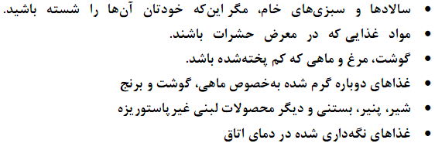

* **از میوه­های پوست دار استفاده کنید و قبل از مصرف به دقت آنها را بشویید**

**آب نوشیدنی سالم انتخاب کنید :**

* بطریهای آب سالم بسته بندی شده ، آب میوه ها و نوشیدنی های پاستوریزه می تواند بدون خطر باشد
* از مصرف آب بطری های معیوب و سوراخ شده یا باز شده خودداری فرمایید
* از مصرف یخ هایی که در شرایط غیر بهداشتی و روی زمین نگهداری یا خرد می شوند خودداری کنید

**توجه به نکات زیر می‌تواند جلوی ابتلا به اسهال را بگیرد:**

* از آب و آب‌میوه‌های بسته‌بندی‌شده و مجاز استفاده کنیم.
* در صورتی که آب سالم در اختیار نداریم، حتماً آب را 3 تا 5 دقیقه بجوشانیم.
* از ماهی‌ و گوشت‌های کاملاً پخته‌شده استفاده کنید .
* غذاهای پخته را که بیش از 2 ساعت در خارج از یخچال مانده است مصرف نکنیم.
* غذاهای خام مثل گوشت و مرغ خام را جدا از سایر غذاها نگهداری کنیم
* غذاي پخته شده اي كه مصرف نشده‌اند و در جايي نگهداري شده‌اند براي استفاده جديد بايد پيش از مصرف مجدد، كاملاً داغ شوند.
* پيش از شروع به تهيه غذا و پس از هربار وقفه در اين امر (بويژه اگر از توالت استفاده كرده‌ايد يا فرزند خود را شسته‌ايد) دستهاي خود را كاملاً بشوئيد.